Министерство образования и науки Хабаровского края

Краевое государственное бюджетное профессиональное образовательное учреждение

«Николаевский-на-Амуре промышленно-гуманитарный техникум»

УТВЕРЖДЕНА

Заместитель директора по ТО и ИПО
__________________Е.А. Гололобова
«____»_______________2026 г.

МЕТОДИЧЕСКАЯ РАЗРАБОТКА МАСТЕР-КЛАССА

Тема занятия: Китайская чайная церемония

Компетенция - Поварское и кондитерское дело

2026г

Методическая разработка мастер-класса «Китайская чайная церемония» рассмотрена и одобрена на заседании предметно-цикловой комиссии естественно-научных дисциплин и технического профиля

Протокол №__ от 22.12.2025 г.

Председатель ПЦК __________В.Ф. Гололобова

Разработчик:
Лисовская.М.П., преподаватель КГБ ПОУ «Николаевский-на-Амуре промышленно-гуманитарный техникум»

В данной методической разработке представлен мастер-класс по теме: Правила этикета в сервировке и использовании салфеток по специальности 43.02.15 Поварское и кондитерское дело

Методическая разработка мастер-класса «Китайская чайная церемония» рассмотрена и согласована на методическом совете № _ от 22.12.2025 г.

© КГБ ПОУ «Николаевский-на-Амуре промышленно-гуманитарный техникум»
г. Николаевск-на-Амуре, Хабаровский край.
Содержание

Введение ……………………………………………………………………4
Методическое обоснование мастер-класса.............…………………….... 5
План мастер-класса....................................................................................... 6
Заключение...............……………………………………………………….11
Список использованных источников …………………………………….12
Приложение………………………………………………………………...13

Введение
«Лучше один раз увидеть, чем сто раз услышать».
Народная мудрость
Сегодня все чаще можно увидеть «приглашаем на мастер-класс» или «представляем мастер-класс по изготовлению». Совсем недавно это понятие не имело столь большой популярности, но сейчас оно вошло в повседневный обиход.
Мастер-класс может дополняться теоретическим обзором актуальных проблем и технологий, однако главная задача — передать способы деятельности, будь то приём, метод, методика или технология, а не сообщить или освоить информацию.
Часто мастер-класс завершается дискуссией по результатам совместной деятельности мастера и аудитории. Проведение мастер-класса не имеет строгих единых норм. Данная форма занятия не регламентируется и по времени: мастер-класс может продолжаться от часа до целого рабочего дня.
Количество непосредственных участников может охватывать от двух до тридцати человек.
В ходе мастер-класса обучающийся осуществляет некую творческую деятельность, а ведущий объясняет, как именно необходимо её осуществлять, комментирует свою точку зрения и сам демонстрирует отдельные элементы деятельности, объясняет наиболее типичные ошибки.
После этого обучающийся повторно осуществляет деятельность с учётом объяснений мастера. Достоинства данного метода обучения: непрерывный контакт специалиста и обучающегося, практический характер и индивидуальный подход.

КГБ ПОУ НПГТ, 2025

Методическое обоснование мастер-класса
Тема: «Китайская чайная церемония»
Цель: Показать технику проведения китайской чайной церемонии: продемонстрировать пошаговое процедуру подготовки и подачи чая, объяснить значимость каждого этапа и инструмента.
Задачи для преподавателя:
- Обобщить опыт работы по теме «Правила этикета в сервировке и использовании салфеток».
- Передать свой опыт путём прямого и комментированного показа последовательности действий, методов, приёмов и форм педагогической деятельности.
- Отработать совместно с участниками мастер-класса поставленную в программе мастер-класса проблему.
- Создать условия для плодотворного общения участников мастер-класса с целью развития творческого мышления.
Задачи для участников:
Обучающая:
-формирование представления о значимости чайной церемонии в китайской культуре.
-освоение основ теории и практики проведения чайной церемонии.
Развивающие:
-развитие навыков совместной деятельности и коммуникационных способностей.
- способствовать развитию у обучающихся познавательных и творческих способностей, внимания, воображения.
Воспитательные:
-воспитание уважительного отношения к культурным традициям других народов.
Актуальность состоит в том, что многие стремятся узнавать больше о культурных традициях и искусстве жить гармонично. Изучение китайской чайной церемонии позволяет соприкоснуться с древнейшими ценностями, сохранившимися сквозь века.
Материально-техническое оснащение:
-наборы для проведения чайной церемонии (чайник, чашки, чайные листья, палочки для перемешивания, горячая вода).
-презентация PowerPoint.
-иллюстрации и фотографии
Сырье: Питьевая вода, чай Улунь
Методы проведения: Информационно – стимулирующий информационно -побуждающие, словесные, проблемные, практические.
I. Подготовительный этап
1. Разрабатывается план проведения мастер-класса.
2. Приглашаются студенты и преподаватели для участия в мастер-классе, а также преподаватели.
3. Оформляется кабинет для проведения мастер-класса.
4. Оформляется 20 посадочных мест
Время проведения: 40 мин.
Дата проведения: 4.02.2026г.
Место проведения: учебный кабинет №14
Количество участников:20 человек

План мастер-класса
Этапы мастер-класса | Время (в мин.) | Деятельность преподавателя
1. Организационный этап | 2 мин. | Встреча участников мастер-класса, рассаживание участников, подготовка рабочих мест.
2. Сообщение темы и цели и плана занятия | 3 мин. | Проводится преподавателем. Объявление темы мастер-класса, её актуальности, проблемы, практической значимости, ожидание результатов.
3. Теоретическая часть | 10 мин. | Участникам представляется информация по данной теме мастер-класса. Демонстрация презентаций.
4. Практическая часть | 25 мин. | Создание условий для формирования умений в приготовлении чая общение во время чайной церемонии строится на взаимном уважении и внимании к собеседнику, позволяя установить доверительные отношения и сблизить студентов.
5. Рефлексия  (подведение итогов) | 5 мин. | Подведение итогов мастер-класса, выводы о достижении поставленной цели;  условия проведения и получения положительного результата – атмосфера благожелательности и взаимопонимания.
Ход занятия:
1.Организационный этап: (1 слайд)
- выявление отсутствующих обучающихся;
- организация внимания и готовность обучающихся к занятию.
2. Сообщение темы и цели и плана занятия: (слайд 2)
Педагог: Здравствуйте, добро пожаловать на нашу чайную церемонию! Мы рады видеть вас здесь и пригласить в мир спокойствия и гармонии, который дарит чай.
Педагог: Все согласны? (ответ обучающихся)
Вступительное слово преподавателя:
Сегодня мы отправимся в это путешествие вместе, где каждый этап имеет своё значение и символику. Мы будем обращать внимание на детали: от приготовления чая до его дегустации. Пусть это время станет для вас временем размышлений, наслаждения и общения.
Хотелось бы вам научиться приготовлению этого полезного напитка? (ответы обучающихся). Замечательно. Сегодня мы погрузимся в искусство «Гунфу-ча» и научимся заваривать улунский чай.
Чай — один из самых древних и любимых напитков человечества. Его история насчитывает тысячи лет, и каждая культура внесла свою лепту в развитие уникальных традиций и церемоний, связанных с чаем.
Примерно в VI-VII веках чай начал распространяться за пределы Китая. Буддийские монахи, путешествуя по Восточной Азии, привезли семена чайных деревьев и знания о приготовлении чая в Японию, Корею и Тибет. В каждой стране чай приобретал свои уникальные характеристики и формы потребления.
Таким образом, история чая отражает многовековую связь человека с этим напитком, который прошел долгий путь от редкого лекарства до универсального продукта, объединяющего народы и культуры.

4.Практическая часть
Представляю вам набор для чайной церемонии. Этот набор подходит для торжественных чайных церемоний, идеальное сочетание красоты и функциональности. В набор входит: Чабань, 4 пиалы, керамический чайник, салфетка чайная, чахай (сосуд для пролива), деревянные щипцы.
Представьте себе мир чая как огромную библиотеку, где каждый томик — это уникальный сорт, наполненный своим особым ароматом, вкусом и историей. Каждый из них ждет своего часа, чтобы раскрыть перед вами свои тайны и удивить вас новыми ощущениями. Давайте вместе отправимся в путешествие по этому миру.
Мастер класс «Чайная церемония»
(промываю посуду горячей водой)
Первым делом промоем всю посуду горячей водой. Это не только согреет чайник и чашки, но и очистит их от возможных посторонних ароматов.
(раскрываю упаковку с улунем, показываю чай)
Теперь давайте перейдём к чаю. У нас улунь – это полу-ферментированный чай, который славится своим ароматом и вкусом. Я возьму примерно 7гр. Чая и помещу его в чайник.
(Наливаю горячую воду в чайник)
Затем заливаем чай горячей водой- температура около 90-95°. Первую заварку будем настаивать всего 10-20 сек. Это поможет раскрыть аромат улуня.
(Поднимаю чахай-специальная чаша для переливания)
Теперь я беру чахай это особая чаша, предназначенная для переливания настоя. Она помогает равномерно распределить аромат и кус чая между чашками.
(аккуратно наливаю настой из чайника в чахай)
Я аккуратно наливаю настой из чайника в чахай, чтобы он собрал всю нашу заготовленную эссенцию. Таким образом, каждый глоток будет одинаково насыщенным и ароматным.
(Наливаю чай из чахая в чашки)
Теперь я наливаю чая из чахая в подготовленные чашки. Смотрим как красиво выглядит улунь переливаясь в чашке!
(наливаю чай в одну из чашек и пробую его)
Перейдём к самому интересному! Давайте попробуем первый настой. Наслаждайтесь ароматом – он должен быть цветочным слегка сладким.
(Наливаем горячей воды на те же листья, время настаивания 30 сек.)
Теперь заварим второй настой на 30 секунд. Он даст нам более насыщенный вкус.
(Наливаю второй настой в чашки)
Второй настой значительно глубже. Я чувствую яркие фруктовые ноты в сочетании с травяными оттенками.
(время настаивания 40 секунд.)
Теперь заварим третий настой на 40 секунд. В этот раз у нас будет возможность открыть ещё больше вкусов.
(Наливаю третий настой из чайника в чахай и разливаю по чашкам)
Третий настой стал более округлым и гармоничным. Можно уловить легкие ореховые нотки.
Кадры: Общий план чайного стола с чашками и пустыми настойками.
Каждый настой открывает новые грани вкуса улуня. Вы можете заметить, как чай меняется с каждым завариванием. Какой настой понравился вам больше всего? (вопрос для однокурсников)
Цитата: «Каждый настой – это история, рассказанная листьями, где каждый глоток раскрывает новые грани вкуса и мудрости»
Аналитический этап
1.Рефлексия проведения мероприятия.
2.Выводы (положительные, отрицательные)

Заключение
Мы подошли к завершению нашего увлекательного путешествия в мир китайской чайной церемонии. Надеюсь, что сегодняшний опыт позволил вам прикоснуться к древней мудрости Востока, оценить тонкие грани вкуса и аромата, почувствовать магию мгновения.
Мы познакомились с историей возникновения чайной церемонии, освоили важные принципы её проведения, узнали, какое огромное значение она имела и продолжает иметь в жизни людей. Каждый участник смог проявить терпение, уважение и внимание к другим, усвоив важные уроки самосовершенствования и гармонии. Пусть чай станет спутником вашей жизни, источником радости и вдохновения!
На этом завершается наше погружение в искусство китайской чайной церемонии. Сегодня вы не только познакомились с историей чая, уходящей в глубь веков, но и своими руками воссоздали ритуал, которому тысячи лет. Вы научились слышать «голос» чайного листа, чувствовать баланс температуры и времени, а главное — делиться этим опытом в кругу единомышленников. Пусть навыки, полученные сегодня, помогут вам находить моменты гармонии в стремительном потоке жизни. Как говорили древние мастера: «Чашка чая — это Вселенная в миниатюре».
Благодарю всех за искреннюю вовлеченность и желаю, чтобы чай всегда напоминал вам о том, что истинная красота — в простоте, а мудрость — в умении ценить настоящее.»
Итоги мастер-класса:
Мастер-класс предназначен для студентов, мастеров производственного обучения, желающих узнать новые тенденции в оформлении кондитерских изделий. Достижение целей в работе мастер-класса определяется в соответствии с поставленной целью.
.

Список используемой литературы
Ван Чжэньюань. «Тайны китайского чая». Издательский дом «Интербук-Бизнес», Санкт-Петербург, 2018.
Р.М. Галлямова. «Эстетика чайной церемонии в Китае». Наука, Москва, 2020.
А.Н. Евдокимов, Е.А. Никулина. «Русский чай». Издательство «Молодая гвардия», Москва, 2018.
Я.И. Калашникова. «Традиционная кухня России». ООО «ЭКСМО-Пресс», Москва, 2019.
Лю Юймин. «Искусство китайской чайной церемонии». Издательство «Восточная книга», Москва, 2017.
М.В. Сергеева. «Этикет чайных церемоний». Учебное пособие, СПбГУ, Санкт-Петербург, 2020.
Цзинь Хуа. «Китайская чайная культура и чайные церемонии». Книга Плюс, Владивосток, 2019.
Ян Сяньшэн. «Чайная мудрость Китая». Феникс, Ростов-на-Дону, 2022.
Сайт журнала «Мир чая»: статья «История появления чая в России».
Интернет-ресурс «Российская газета»: интервью с известным мастером чайных церемоний.

Приложение 1

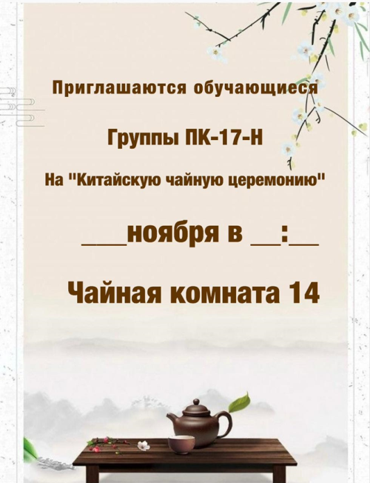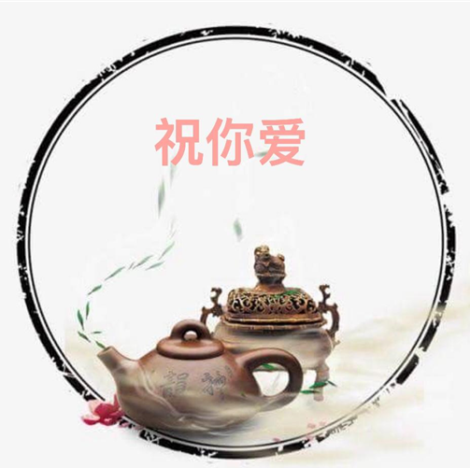
Монетка на удачу
Образец приглашения
на чайную церемонию

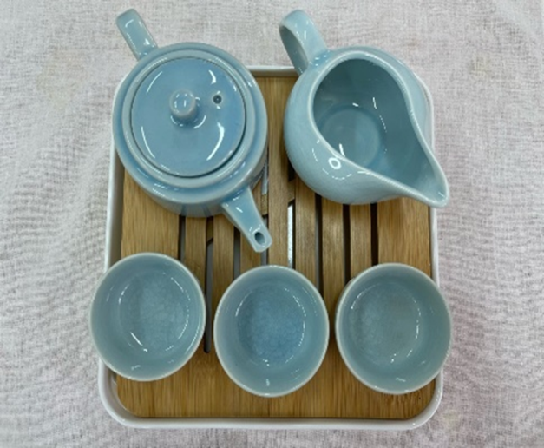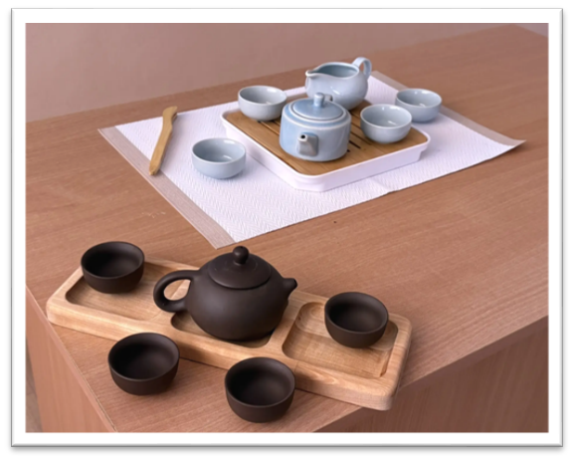
Наборы для чайной церемонии
Набор для чайной церемонии

